Родителям о подготовке детей к сдаче норм ГТО
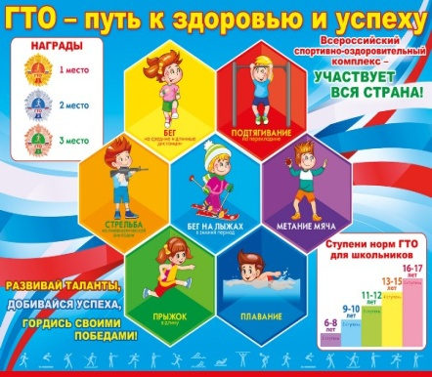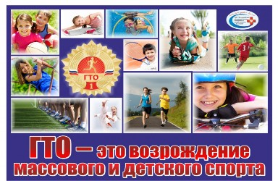
В настоящее время остро встала проблема здоровья граждан и особенно детей. Современные дети далеко не все обладают физическим и психическим развитием. У них недостаточно сформированы потребности к занятиям физической культурой. Уже в дошкольном возрасте дети имеют зависимость от электронных игр. Для решения этой проблемы и укрепления здоровья детей президент России В.В. Путин предложил воссоздать систему ГТО в новом формате с современными нормативами, которые будут соответствовать уровню физического развития ребенка. С марта 2014 в России возрождаются нормы Всероссийского физкультурно-спортивного комплекса «Готов к труду и обороне». Цель – привлечь как можно больше людей, особенно детей к систематическим занятиям физкультурой и спортом. Принять участие в сдаче ГТО может любой желающий в возрасте от 6 до 70 лет и старше.
СОВЕТЫ ИНСТРУКТОРА ФИЗКУЛЬТУРЫ ДЛЯ РОДИТЕЛЕЙ
Сдача норм ГТО не простой, требующий подготовки, процесс для здорового, развитого человека. В дошкольном учреждении нет специальной программы по подготовке детей к тестированию ГТО. Как быть, если ребенок не посещает спортивную секцию, но желает попробовать свои силы в таких соревнованиях? В этом случае родители могут взять процесс подготовки в свои руки, а мы попытаемся помочь прямо сейчас. Все дети, которые будут принимать участие должны пройти общефизическую и специальную подготовку. Команда детей детского сада №19 будет отбираться по следующим показателям:
- результаты предварительного тестирования всех нормативных требований (1. Поднимание туловища из положения лежа на спине. 2.Сгибание и разгибание рук из упора лежа. 3. Прыжок в длину с места. 4. Метание теннисного мяча в цель. 5. Наклон вниз, не сгибая коленей стоя на гимнастической скамейке. 6. Бег быстрый (30м). 7. Бег 1 км, в сочетании с ходьбой). - допуск врача (к соревнованиям допускаются дети только с основной группой здоровья); - разрешение родителей или законных представителей ребенка.
Для наших детей это первое серьезное испытание и не только физическое, но и психологическое. И для ребенка важно, чтобы родители поддержали его, занимались с ним, тренировались вместе в домашних условиях.
Уважаемые родители, только вместе с вами мы подготовим детей к сдаче норм ГТО!. Не забывайте, что физическая подготовка это важный этап к обучению ребенка в школе!

Т

